2009年中国网络购物市场研究报告
（2009年11月）


中国互联网络信息中心

China Internet Network Information Center

目 录
第1章 调查介绍 7
1.1 调查方法 7
1.2 报告术语界定 8
1.3 研究成果摘要 10
第2章 网络购物市场发展宏观环境 12
2.1政策环境 12
2.2经济环境 13
2.3社会环境 14
2.4技术环境 14
2.5机遇与挑战 15
第3章 网络购物市场发展概况 17
3.1网购用户规模及渗透率 17
3.2网购市场发展的地区差异 18
第4章 网络购物市场竞争现状 20
4.1 B2C市场主要企业竞争状况 20
4.1.1 B2C购物网站用户渗透率 20
4.1.2 B2C购物网站主要用户差异 21
4.1.3 B2C购物网站品牌认知度与转化率 23
4.2 C2C市场主要企业竞争状况 24
4.2.1 C2C购物网站用户渗透率 24
4.2.2 C2C购物网站主要用户差异 24
4.2.3 C2C购物网站品牌认知度与转化率 27
第5章 购物网站用户流动分析 28
5.1主要购物网站首选用户比例 28
5.2主要购物网站用户单一度 28
5.3购物网站用户变动 29
5.3.1购物网站用户变化 29
5.3.2购物网站用户忠诚度 30
5.3.3购物网站新增用户 31
第6章 网络购物用户特征 32
6.1性别结构 32
6.2年龄结构 32
6.3学历结构 33
6.4职业结构 34
6.5收入结构 34
6.6城乡结构 35
第7章 网民网络购物行为研究 37
7.1购物网站品牌认知渠道 37
7.2商品浏览方式 38
7.2.1搜索使用 38
7.2.2用户评论 39
7.3网购金额和次数 40
7.4网购商品类别 41
7.5用户网购行为差异 42
7.5.1不同性别用户网购行为差异 42
7.5.2不同年龄用户网购行为差异 44
7.5.3不同收入用户网购行为差异 45
7.5.4不同职业用户网购行为差异 46
7.6网购用户支付方式 47
7.7网购用户分享方式 48
第8章 网络购物用户满意度研究 49
8.1网购整体满意度 49
8.2购物网站满意度 50
8.2.1 B2C主要购物网站使用满意度 50
8.2.2 C2C主要购物网站使用满意度 51
8.3影响网购整体满意度的因素 52
8.4用户不满意的原因 53
8.5用户满意度提升对策 54
第9章 潜在网络购物群体分析 58
9.1网络浏览者信息获取方式 58
9.2网络浏览者不网购的原因 59

图目录
图 1 2001-2007年中国居民家庭人均收入和消费水平 14
图 2 2008.8-2009.9中国消费者信心指数 14
图 3 2004.12-2009.6年中国网民和网购网民规模变化 17
图 4 部分国家网民网络购物渗透率 18
图 5 部分B2C购物网站网购用户渗透率（%） 20
图 6 B2C购物网站用户性别差异 21
图 7 B2C购物网站用户年龄差异 22
图 8 B2C购物网站用户学历差异 22
图 9 B2C购物网站用户月收入差异 23
图 10 B2C购物网站品牌认知率和转化率（%） 23
图 11 C2C购物网站网购用户渗透率 24
图 12 C2C购物网站用户性别差异（%） 25
图 13 C2C购物网站用户年龄差异（%） 25
图 14 C2C购物网站用户学历差异（%） 26
图 15 C2C购物网站用户收入差异（%） 26
图 16 C2C购物网站品牌认知度和转化率（%） 27
图 17 购物网站首选用户市场份额（%） 28
图 18 购物网站单一用户和非单一用户比例（%） 29
图 19 2009上半年购物网站在网民中的用户渗透率变化（%） 30
图 20 2009年上半年购物网站用户忠诚度（%） 30
图 21 主要购物网站半年用户新增率（%） 31
图 22 网购网民与网民性别结构对比 32
图 23 网购网民与网民年龄结构对比 33
图 24 网购网民与网民学历结构对比 34
图 25 2009年网购用户职业结构 34
图 26 网购网民与网民收入结构对比 35
图 27 网购网民与网民城乡分布对比（%） 36
图 28 网民获知购物网站的认知渠道（%） 37
图 29 网民通过网络知晓购物网站的方式（%） 38
图 30 网民网购时商品查找方式（%） 39
图 31网购网民用户评论阅读情况（%） 39
图 32影响用户网络购买决策最关键外部因素（%） 40
图 33 2009年上半年网购网民网购次数 41
图 34 2009上半年网购各类商品的网民比例（%） 41
图 35 不同性别用户半年网购次数（%） 42
图 36 不同性别用户半年在首选购物网站花费金额（%） 43
图 37 不同性别用户网购商品种类差异（%） 43
图 38 不同年龄用户半年网购次数（%） 44
图 39不同年龄用户半年在首选购物网站花费金额（%） 44
图 40 不同月收入用户半年网购次数（%） 45
图 41 不同月收入网民半年在首选网站网购金额（%） 46
图 42 不同职业用户半年网购次数（%） 46
图 43 不同职业用户半年在首选网站网购金额（%） 47
图 44用户使用率排名前五的电子支付类型（%） 47
图 45用户发表用户评论的主要渠道（%） 48
图 46 用户对网络购物整体满意度评价（%） 49
图 47用户未来网络购物使用预期（%） 49
图 48用户对购物网站各项因素满意度评价 50
图 49用户对B2C购物网站各项因素满意度评价（%） 51
图 50用户对C2C购物网站各项因素满意度评价（%） 52
图 51 网购用户满意度最高的四类服务（%） 52
图 52 网购用户满意度最低的四类服务（%） 53
图 53 网民网络购物不满意原因（%） 54
图 54 网站相关因素用户满意度（%） 55
图 55 商品相关因素用户满意度（%） 55
图 56 物流相关因素用户满意度（%） 56
图 57 售后服务相关因素用户满意度（%） 57
图 58 网络浏览者最常查找商品信息的网站（%） 58
图 59 网络浏览者不使用网购的原因（%） 59
图 60 在不同类型网站查找商品信息的网络浏览者不使用网购的原因（%） 60
表目录
表 1 2009年网络购物调查样本分布 7
表 2 2008-2009年各地部分网络购物市场规范和促进措施 13
表 3 京、广、沪三地网络购物规模和渗透率 18
表 4 全国部分城市网络购物渗透率 19

版权声明

本报告由中国互联网络信息中心制作，报告中所有的文字、图片、表格均受到中国知识产权法律法规的保护。本报告仅供购买者个人或单位使用，不得转送、转让、转售任何第三方或以其他方式使其他第三方非法获得。除非经中国互联网络信息中心书面同意，本报告的任何内容，包括文字、图片、表格等，均不得对外披露、公布、出版、发行。

免责声明

本报告中的调研数据均采用样本调研方法获得，其数据结果受到样本的影响，部分数据未必能够完全反映真实市场情况。所以，本报告只提供给购买报告的个人或单位作为市场参考资料，本中心不承担因使用本报告而产生的法律责任。

中国互联网络信息中心
China Internet Network Information Center（CNNIC）

2009年11月

调查介绍

调查方法

调查样本分布
电话调查的目标总体是中国大陆（除港、澳、台三地）网民。CNNIC随机抽取华北、东北、华东、华南、华中、西北、西南7大区域内的一级城市三个、二级城市八个、三级城市六个。调查样本根据城市所有电话局号，通过随机生成电话号码的方式，抽取住宅电话、小灵通和宿舍电话进行访问。访问对象分两部分，一部分是网购用户，即半年内上过网且使用过网络购物的用户，共2620个；另一部分是网络购物潜在用户，即半年内上过网且使用网络查询过商品信息，但是没有借助网络实现交易的网民，共4363个。具体样本分布见下表：

表 1 2009年网络购物调查样本分布
区域 | 城市 | 城市级别 | 数量
华北 | 北京 | 1 | 534
华东 | 上海 | 1 | 594
华南 | 广州 | 1 | 2305
华北 | 天津 | 2 | 324
东北 | 哈尔滨 | 2 | 515
华东 | 杭州 | 2 | 282
华中 | 武汉 | 2 | 282
华南 | 深圳 | 2 | 272
西南 | 成都 | 2 | 350
西北 | 西安 | 2 | 306
华东 | 厦门 | 2 | 278
华北 | 邯郸 | 3 | 172
华北 | 沧州 | 3 | 163
华中 | 九江 | 3 | 47
华中 | 洛阳 | 3 | 216
华南 | 东莞 | 3 | 246
西南 | 自贡 | 3 | 97
合计 | - | - | 6983
本次调研成功样本量总和为6983个，其中一级城市3433个成功样本，二级城市2609个成功样本，三级城市941个成功样本。样本满足在置信度为95%时，估计的最大允许绝对误差小于5%。

调查时间
本次网络购物市场研究调查数据截止时间为2009年9月28日。

调查方式
计算机辅助电话访问（CATI）。

调查随机性和准确性控制办法
- 分别使用各个城市的所有局号（即电话号码的前四位）随机生成电话号码进行访问。为防执行公司为了拨打的效率较高，只抽取部分使用频率较高的局号生成电话号码，造成样本的代表性有偏差，CNNIC采取由研究人员自己随机生成所有电话号码提供给执行公司。完成调查后，要求电话调查公司提供所有电话的拨打明细情况，进行抽查。
- 为避免上班族白天上班的影响造成的偏差，采取工作日晚上18:00以后、周末全天拨打电话的方法。
- 为避免接通率对随机性的影响，对号码无法接通的情况，采取至少拨打三遍的方式。
- 为避免访员个人观点对访问造成影响，规定不需要读出的选项一律不加以任何提示，并追问到位。
- 电话调查结束后对数据进行了预处理、核对了变量的取值和变量之间的逻辑关系等，对于不合格样本予以整体删除处理。

报告术语界定
- 网民
指半年内上过网的中国居民。
- 网络购物
包括发生在互联网中企业之间（Business to Business，简称B2B）、企业和消费者之间（Business to Consumer，简称B2C）、个人之间（Consumer to Consumer，简称C2C）、政府和企业之间（Government to Business，简称G2B）通过网络通信手段缔结的商品和服务交易。本报告中的网络购物仅指B2C和C2C购物。
- 网络购物网民
指半年内在网上买过东西的网民，又称为网购用户。
- C2C购物网站
C2C购物网站主要指的是为消费者个人与个人之间进行买卖提供交易平台的网站，在
中国主要有淘宝网、拍拍网、TOM易趣网和百度有啊。C2C购物用户指半年内在这四家网站上购物的网民。
- B2C购物网站
B2C购物网站是指直接把商品或服务售卖给消费者的网站，中国主要的B2C网站有当
当网、卓越亚马逊网、京东商城、红孩子等。B2C购物用户指半年内在这类网站上购
物的网民。
- 网络购物渗透率
指半年内在网上买过东西的用户数量占网民数量的比例。
- 某网站的网络购物渗透率
指该购物网站用户占总体网络购物用户的比例。
- ×购物网站单一用户
指半年内只在×购物网站上购物的用户比例。
- ×购物网站非单一用户
指半年内既在×购物网站购物，又使用其他购物网站购物的群体。
- ×购物网站首选用户市场份额
在网购用户首选的购物网站中，选择×网站的用户比例。
- ×购物网站品牌认知度
指网络购物网民中听说过×购物网站的比例，又称网站品牌知名度。
- ×购物网站品牌转化率
指半年内在×网站购物的用户占听说过该网站的网民总体的比例。
- ×购物网站认知渠道
指网络购物网民听说过×购物网站的渠道。
- ×购物网站忠诚度
×购物网站的忠诚用户是指半年前使用×购物网站，半年后仍使用该网站的网民。而这类用户在半年前此网站用户中的比例，就是×购物网站的忠诚度。
- ×购物网站新增率
×购物网站新增用户是半年前没有使用，最近半年使用该网站购物的网民。×购物网站新增率指×购物网站新增用户占目前用户的比例。
- 网络浏览者
指在网上查找商品信息，但是不使用网络实现交易的网民，又称为网购潜在用户。
- 统计显著性
本报告里的统计显著性均取.05的水平。
- 直辖市和副省级城市
直辖市指：北京市、上海市、重庆市、天津市。十五个副省级城市指：哈尔滨市、长春市、沈阳市、大连市、南京市、杭州市、宁波市、厦门市、济南市、青岛市、武汉市、广州市、深圳市、成都市、西安市。
文中北京、上海、广州单独列出，其他直辖市和副省级城市统称其他城市。
- 地区划分标准
全国划分为七大区域。各区域包含省市如下：
华北地区：北京市、天津市、河北省、山西省、内蒙古自治区。
东北地区：辽宁省、吉林省、黑龙江省。
华东地区：上海市、江苏省、浙江省、安徽省、福建省、江西省、山东省。
华中地区：河南省、湖北省、湖南省。
华南地区：广东省、海南省、广西壮族自治区。
西南地区：重庆市、四川省、贵州省、云南省、西藏自治区。
西北地区：陕西省、甘肃省、青海省、宁夏回族自治区、新疆维吾尔族自治区。

研究成果摘要

1.3.1网购用户规模和市场概况
- 截止2009年6月，我国网购用户为8788万，同比增加2459万人，年增幅达38.9%。网络购物在网民中的渗透率还不高，仅为26%。
- 各大城市中，北京、上海和广州地区网络购物市场发展较好，网购渗透率分别达到51.3%、52.6%和35.2%的水平。
- 2009年上半年，全国网络购物消费金额总计为1195.2亿元。网民在C2C和B2C购物网站花费金额分别为1063.7亿和131.5亿，半年在C2C购物网站上的购物支出占网购总金额的89%。预计全年网购总金额将达到2500亿元左右。
- 最近半年网购1～2次的网民群体最大，为32.3%；其次是购物5～10次的网民，占30.5%；半年购买10次以上的网民只占10.9%。
- 2009年上半年，购买过服装家居饰品的用户人数稳居首位，超过半数的网购用户都在网上购买过服装家居饰品。化妆品及珠宝的网购用户规模已经超过了书籍音像制品，二者分别居于第二、三位。
- 网民的大部分网购行为都是在首选购物网站上实现的，用户在首选的购物网站上的支出的总金额占整体网购金额的96%。
- 从用户首选的购物网站看，C2C类购物网站占首选用户市场份额的85%，淘宝网用户市场份额达76.5%，其次是拍拍网，占6.1%。当当、卓越、京东商城三个主要B2C网站分别以5.8%，2.2%和2.2%名列其后。
- 半年新增用户占比排名前二的都是B2C购物网站。红孩子半年新增用户比例高达61.9%，卓越网也有44.9%是新用户，百度有啊以42.3%的水平名列第三。

1.3.2网络购物用户特征
- 女性网民成为网络购物的活跃人群，在网购用户中的份额已超过男性占比，并逐步增大。另外，网购用户年龄大多集中在18～30岁，月收入集中在1000～3000元，并且以企业白领和学生为主。
- 网购大额产品的用户中，男性多于女性；收入更高的用户，网购金额和频率更高；30～40岁的网民，在各年龄段的用户中网络购物频率和金额最高。
- 口碑营销和搜索营销是拓展网络购物市场最有效的工具。48.7%的网民是通过亲朋好友推荐知晓购物网站的，用户在网购决策时最关注的外部信息是网上买家评论（43.3%）。在用户浏览商品时，使用通用搜索引擎和站内搜索商品的用户占比分别为27.1%和20.6%。
- 手机支付在网购市场的发展初现端倪，使用电子支付的网购用户中手机支付使用率已达10.3%。
- 潜在网购用户群体庞大。目前有85.7%的网民半年内在网上查询过商品信息，但是只有26%的网民实现了网络购物。有53.5%的潜在网购用户最常在B2C购物网站上查找商品信息，在C2C上查找商品信息的也有32.5%。
- 网民不使用网购的主要原因是不习惯使用（45.3%）。除了这一原因，B2C网站浏览者主要是缺乏支付工具（18%），C2C网站浏览者主要是因为网购知识缺乏（18.5%）。

1.3.3网购用户满意度提升
- 用户对网购经历的整体满意度较高，表示非常满意和比较满意的分别为25%和54.4%。
- 用户对C2C购物网站的满意度低于B2C购物网站。相对而言，B2C购物网站在产品品质和服务质量上都领先于C2C购物网站。较好的用户体验可能给B2C购物网站带来更稳定的用户群。
- 网站、商品、售后和物流的体验是影响用户网购整体满意度的显著因素。支付体验对用户整体满意度影响不具有统计显著性。

第2章 网络购物市场发展宏观环境

2.1政策环境
产业振兴提供发展机遇，地方政策领先全国立法
2008年以来，受全球金融危机蔓延深化的影响，我国多数行业都遭受了不同程度的冲击，但包括网络零售的电子商务行业发展却一路繁荣，成为危机背景下经济增长的一个亮点。为了推动经济快速回升，各地纷纷出台相关政策，规范和鼓励网上零售市场的发展，致力于将电子商务培植成后金融危机时期新的经济增长点。
2008年第四季度，国家出台十项措施扩大消费拉动内需，4万亿的扩大内需政策提高了人们的经济预期，起到了扩大消费的作用，也提升了网络购物人群的消费需求。自2009年3月起，国家又陆续出台了十大产业振兴规划政策，其中的《电子信息产业调整和振兴规划》提出，未来三年电子信息产业销售收入保持稳定增长，产业发展对GDP增长的贡献不低于0.7个百分点，三年新增就业岗位超过150万个，将新型电子信息产品和相关服务培育列为消费热点，这也为网络购物从业发展提供了有利的政策支持。与此同时，我国的物流业振兴规划也相继出台，旨在改善目前我国物流企业多而杂、小而差的多方面问题。《规划》立足于在大中城市发展面向流通企业和消费者的社会化共同配送，促进流通的现代化，扩大居民消费。通过加快建设城市物流配送项目，鼓励专业运输企业开展城市配送，提高城市配送的专业化水平，着力解决城市快递问题，实现完善城市物流配送网络的目标。配送问题一直是网络购物市场发展的瓶颈之一，物流相关配套服务的改进有助于提升消费者满意度，这将为网上零售市场提供新的发展契机。
另外，我国网络购物的各种地方性政策法规纷纷试点，旨在扶植地方网络零售市场的发展。目前，各地相继出台相关扶植政策，在不影响网络购物市场活力的同时，纷纷探索规范经营者的制度和手段。如浙江省教育厅下发的《关于对普通高等学校毕业生从事电子商务(网店)进行自主创业认定的通知》规定，鼓励高校毕业生自主创业从事电子商务(网店)经营。广东工商印发广东省工商行政管理局调整机构设置，增加“指导网络商品交易及有关服务行为的监督管理”的职能等。在全国统一的网络购物立法建立之前，地方性政策有利于保持网络零售市场灵活性，也为日后全国的相关立法起到了试点的作用。

表 2 2008-2009年各地部分网络购物市场规范和促进措施
时间 | 政府法规
2008年7月 | 北京市工商局《关于贯彻落实〈北京市信息化促进条例〉加强电子商务监督管理的意见》。
2009年3月 | 上海市颁布《上海市促进电子商务发展规定》，允许C2C形式的一般网店经营者采取自愿办照的原则。
2009年6月 | 浙江省教育厅下发《关于对普通高等学校毕业生从事电子商务(网店)进行自主创业认定的通知》，规定符合信用积分1000分、好评率98%以上，月收入达到当地最低工资标准，从事电子商务(网店)经营3个月以上，由毕业生本人注册4条标准，可认定为“自主创业”，享受普通高校毕业生就业同等待遇。
2009年9月 | 广东工商印发广东省工商行政管理局主要职责调整，将工商局的“市场合同处”改为“市场规范管理处”,增加“指导网络商品交易及有关服务行为的监督管理”的职能。
 | ……
信息来源：http://it.people.com.cn/GB/42891/42895/9557317.html

2.2经济环境
我国居民消费者潜在和实际购买力双双提升
随着经济的持续快速发展，我国居民家庭人均年收入节节攀升，从2001年的6860元增加到2007年的13786元。到2008年，我国城镇居民人均可支配收入已经达到15780元。居民收入的持续增长提升了人们的潜在消费能力。
与此同时，人们的实际购买力也在持续提升。据统计资料显示，我国居民家庭人均消费支出从2001年的3869元增加到了2007年的7081元，增幅达83%。到2008年，我国城镇居民人均消费支出已达11242.8元。同时，我国社会消费品零售总额也实现了快速增长，从2004年的59501元增加到2008年的108488元，其中，2007～2008年的增幅最大，达到21.6%。居民收入和消费支出的双双增长预示着未来强劲的购买力，网络购物市场发展的基础牢固。

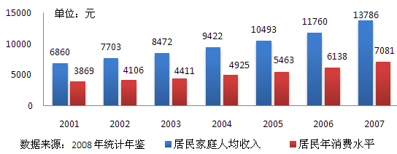
图 1 2001-2007年中国居民家庭人均收入和消费水平

2.3社会环境
我国消费者信心指数企稳回升
从2008年11月开始，我国消费者信心指数从90.2下降至2009年3月的86，这与全球性的金融危机有关。2009年3月后，消费者信心指数开始止跌企稳，截止2009年9月，这一数据达到88.1。消费者信心指数与未来人们的消费行为有着正向的关系，随着消费者的消费信心的回升，人们的实际购买力在未来一段时间将加速释放，可能带来新的消费热潮，网络购物市场也将迎来新的发展机遇。

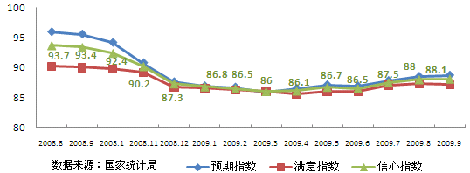
图 2 2008.8-2009.9中国消费者信心指数

2.4技术环境
3G带动移动支付业务，第三方支付工具不断优化
3G技术的发展带来了移动电子商务的兴起，使手机成为更为便捷的交易终端，通过手机可以更为便利地实现随时随地购物。另外，技术的革新也为移动支付业务带来了良好的发展契机。非接触式移动支付方案的使用代表着我国的移动支付业务已经进入第三代。电信运营商争相布局移动支付业务，如中国移动在湖南、上海、重庆、广东四省市试点了手机小额支付业务，中国联通也在上海推出移动支付业务。与支付技术改进相配套的是第三方支付工具服务的不断优化。支付宝等主要第三方支付工具通过发放消费券、启动信用卡大额支付、线下市场拓展等宣传积攒用户热度。同时传统银行业也不断增加对网银业务的重视程度，如光大银行开通银商宝，促进中小企业电子商务发展等。

2.5机遇与挑战
近年来，网络购物市场蓬勃发展，无论是在用户规模还是在购物金额上都有了长足的发展，在金融危机时期，电子商务发展一枝独秀，其中重要组成部分的网络购物行业也显示了其巨大的发展优势和市场潜力。未来我国网络购物市场的发展机遇与挑战并存。

2.5.1机遇
各级政府出台一系列扶持性措施，网购市场发展面临的政策环境更加宽松
目前，我国的网络购物市场还处于发展波动期，与发达国家相比尚不成熟。为了促进个人和企业开展电子商务，各级政府出台了一系列的扶持性措施，包括税收优惠、就业扶持等政策措施，在规范行业运行的同时帮助网上零售业灵活健康发展，这为国内网络购物市场发展营造了一个较为宽松的政策环境。
经过金融危机的刚性调整和重新洗牌，市场内部结构和环境更趋优化
2008年末至今，受全球性金融危机的影响，各个行业都受到冲击，但是以网络零售和B2B中小企业电子商务为代表的网络经济成为经济寒冬中的暖流。危机后潜藏机遇，金融危机形势下，电子商务行业也进行了相应的调整，部分外贸型B2B企业转向内贸，注重国内需求拉动的消费。B2C和C2C网商也不断完善配套服务，电子支付工具不断改善。经过危机的刚性调整和行业洗牌，网络购物市场内部结构和环境更趋优化。
互联网普及率持续上升，网民网络使用更加成熟
随着互联网普及率的提升，越来越多的人可以使用网络，网民对网络购物的认知度和接受度加速提升。一般而言，网络购物的使用与网民网络使用年限密切相关，网龄越长的网民使用网络购物的可能性越大。目前，我国网民网络应用已经开始从基础、娱乐性应用向多元、商务性应用转化，可以预见的是，随着普及率的提升和网龄的增加，网络购物使用率和交易金额必然会有更大的发展空间。

2.5.2挑战
在面临上述机遇的同时，互联网的商务运用还存在巨大的挑战。对网络购物满意度的研究发现，物流、售后仍然是制约用户满意度的最大因素。同时，对网络环境的不信任，也是消费者不愿意涉足网购的重要原因。为了促进网络购物市场的发展，需要互联网使用环境的优化，网民使用技能的提升，行业运行标准的健全等。
国内缺乏统一的物流配送市场，影响网民网购热情
我国国内缺乏系统化、专业化、全国性的货物配送企业，配送销售组织没有形成一套高效、完备的配送管理系统，极大地影响了人们的购物热情。由于物流服务良莠不齐，大部分商家为了提升服务品质，都自建物流配送系统，这在一定程度上有利于优化物流服务。但是，逐步增多的物流公司和配送系统给交通系统增加了压力，也使得物流行业呈现高度分散化的局面。为了实现建立起布局合理、技术先进、节能环保、便捷高效、安全有序的现代物流服务体系的目标，需要政府、企业和相关行业协会的共同协作。
网络交易未纳入国家统一管理，市场运行规范性不强
作为新的经济形式，我国网络购物行业目前还没有纳入国家统一口径管理，还存在各种监管空缺，行业的规范性还难以和传统零售业相比。尤其是在网络交易的纠纷上，虽然有一些行业标准，但是都还没有上升到法律的高度。由于没有如同传统行业的成熟法律法规，使得对网购消费者的保护也只是网商自发的行为，市场交易环境的规范性还有待完善。
网络诚信和安全形势不容乐观，亟待社会各界协力维护
伴随着网络接入逐步优化，网络诚信和安全成为目前制约网民使用商务类应用的关键因素之一。目前，我国网民对在网上开展商务活动的信任度较低，仅有29.2%的网民认为网上交易是安全的，不到四成的网民愿意在网上填写真实信息。消费者在网络交易中的安全感较低，交易环境需要业界的共同维护。为了实现网络购物市场稳定持久的发展，需要社会各界携手营造健康和谐的网络秩序，培植诚信的市场环境。

第3章 网络购物市场发展概况
目前，我国网络购物市场发展总体状况良好，网购网民规模持续增大，网购渗透率不断走高，提升潜力较大。同时，由于各地经济社会发展水平存在较大差异，我国网络购物市场发展的地区差异较为明显。

3.1网购用户规模及渗透率
目前，我国网购用户达8788万，规模呈持续快速增长的势头。但网络购物渗透率依然偏低，仅为26%，与发达国家的差距明显。当前，我国网络购物市场发展面临的政策环境宽松，市场主体购买力不断增强、消费信心逐渐恢复，技术支撑能力不断提升，网络购物市场发展的潜力巨大。
网民规模持续扩大，网购人数不断增多
截止2009年6月，我国网民规模已达3.38亿，其中，有8788万网购用户，年增加2459万人，年增幅达38.9%，这一规模较2004年翻了近两番。尽管网购网民随网民总体规模同步增长，但其增幅要小于后者。这是由于，网络购物是较为成熟的应用类型，而大量新增网民网络使用是从娱乐类的应用开始的，商务类应用使用率较低，因此，网络购物网民的增幅相对较缓。
由于我国网民基数庞大，随着新增网民网络使用逐步成熟化，以及网络购物相关服务不断优化，可以预见的是，我国网购网民数量在未来可能会有较大规模的增长。

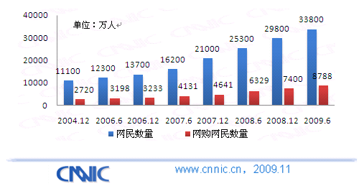
图 3 2004.12-2009.6年中国网民和网购网民规模变化

网络购物渗透率较低，提升的空间和潜力较大
虽然目前我国网络购物用户数量在持续快速增长，但网络购物渗透率较低，与发达国家的差距十分明显。目前，全国网络购物渗透率只有26%，即约每4个网民中有1个网购用户。相比而言，日本和韩国这一比例已经分别达到53.6%和57%，美国的网购渗透率甚至达到70%。我国网络购物渗透率还亟待进一步提高。
然而，目前我国潜在网购人群规模较大，网购渗透率进一步提高的基础较为稳固。随着人们对网络购物的接受度的提高，以及物流支付等配套服务更加完善，我国网络购物渗透率可能会随之有较大的提升，网络购物市场发展的潜力较大。

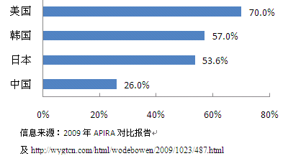
图 4 部分国家网民网络购物渗透率

3.2网购市场发展的地区差异
由于各地经济社会发展水平存在较大差异，互联网基础设施、电子商务平台、物流和支付等配套服务体系的建设也参差不齐，我国网络购物市场发展的地区差异十分明显。北京、上海和广州地区网购渗透率分别达到51.3%、52.6%和35.2%。京广沪三地网民数量虽然只占到全国的8.4%，但网购用户规模却占到全国的15.6%。其中，上海的网络购物人数达到613万人，居三城市之首。

表 3 京、广、沪三地网络购物规模和渗透率
城市 | 网民（万） | 网民渗透率（%） | 网购网民（万） | 网购渗透率（%）
北京 | 1037 | 60.7 | 532 | 51.3
上海 | 1167 | 61.8 | 613 | 52.6
广州 | 634 | 62.3 | 223 | 35.2

从全国来看，网络购物渗透率较高的地区集中在东部沿海和中西部经济发达城市。根据对全国17个城市的抽样调查，东部沿海地区网络购物市场发展较好，网络购物渗透率较高，如长三角经济区、珠三角经济区和海峡经济区，以上海、广州、深圳和厦门为代表，网络购物渗透率分别达到了52.6%，45.5%，34.1%和36.7%。这一区域经济发展较快，整体电子商务环境较好，人们消费水平较高。
环渤海地区和中部地区网络购物渗透率其次，主要以北京、天津、邯郸为代表，网购渗透率分别为51.9%，31.8%和22%。这一区域除了北京发展较快外，其他地区网民网络使用正在深化，具备较好周边发展环境和交通条件，是未来可能的网购用户高增长区。
西部地区是网络购物市场发展的另一潜在区域，其中陕西和四川额度网络购物市场发展相对较好，西安、成都网购渗透率分别为33.3%和29%。东北老工业基地网络购物市场发展较缓，哈尔滨仅为19.9%。

表 4 全国部分城市网络购物渗透率
城市 | 网购渗透率
北京 | 51.3%
上海 | 52.6%
广州 | 35.2%
武汉 | 38.9%
厦门 | 36.7%
杭州 | 34.7%
深圳 | 34.1%
西安 | 33.3%
九江 | 32.3%
天津 | 31.8%
成都 | 29.0%
洛阳 | 27.0%
自贡 | 24.0%
东莞 | 23.3%
邯郸 | 22.0%
哈尔滨 | 19.9%
沧州 | 19.0%

第4章 网络购物市场竞争现状

4.1 B2C市场主要企业竞争状况
目前，我国主要B2C购物网站的网购用户渗透率普遍较低，市场垄断竞争的特征较为明显，当当网、卓越网、京东商城和红孩子等网商相对领先。主要B2C购物网站的用户差异较为明显，整体而言，女性、18-30岁、大专学历、月收入在501～3000元的用户是网购市场的主要群体。各家B2C购物网站的品牌转化率水平相当，基本在30%左右。

B2C购物网站用户渗透率
网站的网络购物渗透率是反映网站在网购用户中普及程度的重要指标。总体来看，目前我国主要B2C网站的用户渗透率较低，均在20%以下。具体看，当当网占据最大的用户份额，其网站渗透率达10.4%。卓越、京东商城、红孩子名列其后，网站渗透率分别为4.5%、3.5%和1.6%。B2C市场竞争较为激烈，用户渗透率波动较大。从网站渗透率的变化看，京东商城的网民使用比例上升较快，网站渗透率跻身B2C市场前三的位置；红孩子的用户渗透率也有所增长。

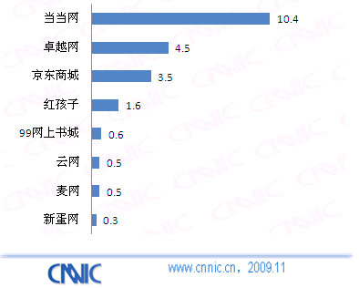
图 5 部分B2C购物网站网购用户渗透率（%）

B2C购物网站主要用户差异
将首选某B2C购物网站进行网购的用户作为该B2C网站的主要用户群体。总体来看， 18～30岁、大专学历、月收入501～3000元的用户是B2C购物网站主要的消费者，并且女性用户占优。对比分析B2C市场份额排名前四的购物网站首选用户特征，发现各B2C购物网站首选用户差异较为明显。

4.1.2.1性别
当当网、卓越网和红孩子的主要用户群中，女性用户远多于男性，尤其是红孩子，有82.6%的购买者是女性。京东商城的用户呈现男女对称分布状，这可能与京东商城主打数码产品有关。与其他B2C购物网站相比，其男性用户占比相对较高。
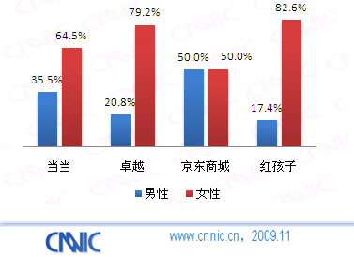
图 6 B2C购物网站用户性别差异

4.1.2.2年龄
在四家主要的B2C购物网站中，只有当当网有年龄在18岁以下的用户，这部分群体占到3.4%，该网站是B2C网站中用户群体偏年轻的网店。卓越网九成的用户年龄在18到30岁之间，用户群体年龄较为集中。红孩子的用户群体年龄偏大，30岁以上的用户占到30.4%。

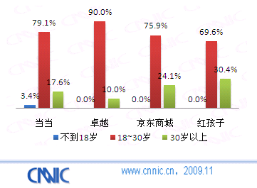
图 7 B2C购物网站用户年龄差异

4.1.2.3学历
当当、京东商城和红孩子购物网站拥有大专学历购物用户占比最多，分别占网站首选用户的44.4%、57.9%和39.1%。卓越网用户学历分布偏高，本科及以上学历用户占比最大，为39.1%，也是B2C网站中较高学历占比最大的网站。
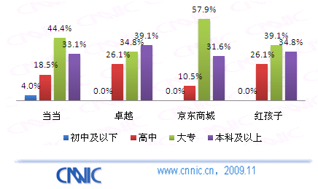
图 8 B2C购物网站用户学历差异

4.1.2.4收入
在四家主要的B2C购物网站中，当当网和京东商城用户的月收入相对较低，大部分用户收入在501到3000元之间。卓越和红孩子高收入用户占比较高，其中，卓越网收入在3000元以上的网民占37.5%，红孩子月收入在3000元以上的用户占到34.8%。
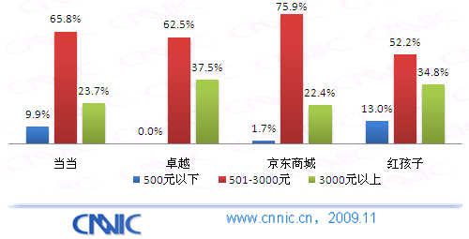
图 9 B2C购物网站用户月收入差异

B2C购物网站品牌认知度与转化率
大多数B2C购物网站在网购用户中的品牌认知度还不高，在未提及的情况下，用户最为熟悉的B2C购物网站当当网也只有29.8%的用户认知率。其次是卓越网，占到15.6%。京东商城和红孩子分别以9.5%和4.5%排名三、四。
各家B2C购物网站的品牌转化率水平相当，基本在30%左右。网站渗透率排名前四的B2C购物网站中，京东商城的品牌转化率最高，达到36.9%。相比之下，卓越网品牌转化率较低，只有28.9%的水平。

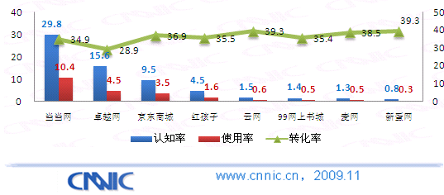
图 10 B2C购物网站品牌认知率和转化率（%）

C2C市场主要企业竞争状况
目前，我国主要C2C购物网站市场格局处于淘宝网一家独大的局面。各网站的用户差异较为明显。除淘宝网外，大多数网站的品牌认知度和转化率还不高。

C2C购物网站用户渗透率
目前，淘宝网的渗透率高达81.5%，远高于其他C2C网站。百度有啊凭借百度在市场上的优势地位，用户群在慢慢扩大，目前在网民中的使用率已经达到2%。

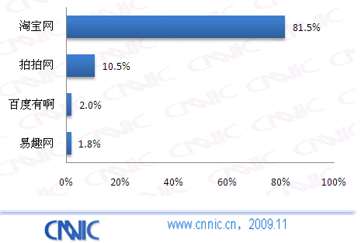
图 11 C2C购物网站网购用户渗透率

4.2.2 C2C购物网站主要用户差异
将首选某C2C购物网站进行网络购物的用户作为该C2C网站的主要用户群体。从调查结果看，与B2C购物网站用户相似，18～24岁、大专及以上学历以及女性占比较大。细分来看，月收入在2001～3000元的群体是C2C网购的主力，各C2C购物网站的主要用户也呈现一定的差异。

4.2.2.1性别
C2C网购平台的用户均呈现女多男少的局面。其中，易趣的男女用户比例差距尤为显著，女性用户占比高达79.2%。
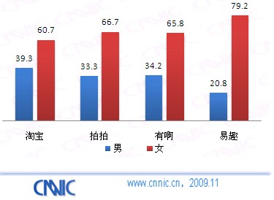
图 12 C2C购物网站用户性别差异（%）

4.2.2.2年龄
淘宝和拍拍的用户年龄较为类似，拍拍的用户更为年轻，其24岁以下用户占比达66.9%。百度有啊用户在各年龄段分布相对均衡，30岁以上的用户是主体，占比34.2%。易趣网用户群体年龄稍偏大，25～30岁的用户占到40%。

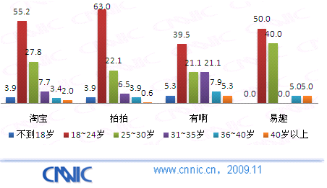
图 13 C2C购物网站用户年龄差异（%）

4.2.2.3学历
淘宝、拍拍和有啊的用户学历结构较为相似，这些网站的用户群以大专学历为主。易趣网主要用户群学历较高者占比更大，本科以上达到39.1%。

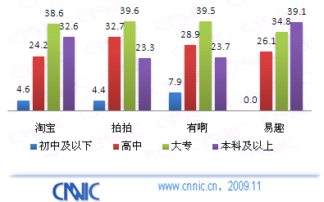
图 14 C2C购物网站用户学历差异（%）

4.2.2.4收入
淘宝和拍拍用户收入结构较为类似，2001～3000元收入用户最多。易趣网用户收入集中度较高，月收入在2001～5000元的用户占到70.8%。
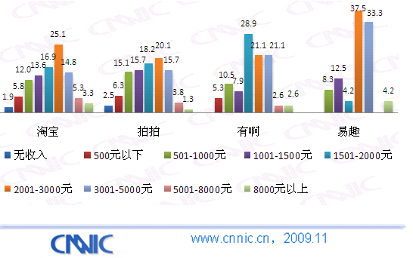
图 15 C2C购物网站用户收入差异（%）

4.2.3 C2C购物网站品牌认知度与转化率
C2C购物网站在网购网民中的认知度较高，在未提及的情况下，淘宝网品牌认知度也达到93.9%，可以说“要购物上淘宝”的口号起到了良好的用户宣传作用。拍拍网品牌认知度为40%，也超过了B2C中用户认知度最高的当当网。用户对易趣和百度有啊的认知度相对较低，只有19.3%和9.2%。
除淘宝网外，其他 C2C购物网站的品牌认知度和转化率都不高。有81.5%的网购用户实际使用了淘宝网进行网络购物，品牌转化率高达86.8%。拍拍网的品牌转化率只有26.3%。易趣网认知用户流失较为严重，实现的转化率仅为10.4%。

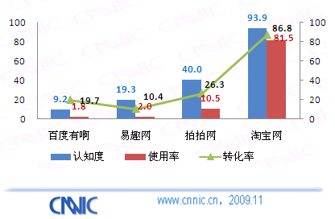
图 16 C2C购物网站品牌认知度和转化率（%）

第5章 购物网站用户流动分析

5.1主要购物网站首选用户比例
目前，我国网民的大部分网购商品是在首选购物网站上购买的，首选购物网站是网民网购消费的主要平台。用户半年内在首选购物网站上支出的金额占到半年网购总额的96%，从用户首选的购物网站看，目前C2C类购物网站占据的首选用户市场份额达85%，但各购物网站的市场份额差异较大。其中，淘宝网用户市场份额达76.5%，处于绝对领先地位。其次是拍拍网，占比6.1%。当当、卓越、京东商城三个主要B2C网站分别以5.8%，2.2%和2.2%名列其后。有啊首选用户规模超过易趣，为1.5%。红孩子、云网、麦网及网上书城等B2C购物网站分别只占据了不到1%的首选用户市场份额。

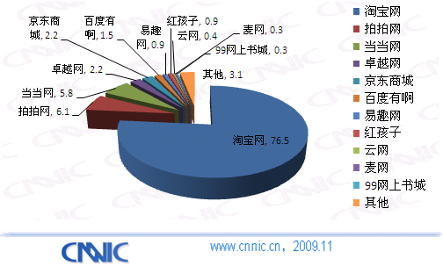
图 17 购物网站首选用户市场份额（%）

5.2主要购物网站用户单一度
网民在特定网站购物的单一度较高。总体看，有 80%的人过去半年只在一个购物网站上网购过。其中，淘宝网用户单一度最高，有79.3%的淘宝用户只在淘宝网上购物。虽然百度有啊的用户规模还不大，但其用户单一度排名第二，有55.4%的有啊用户只在有啊上购物。此外，拍拍、当当、易趣、京东商城以及红孩子的单一用户占比都在四成水平，这可能与淘宝网在用户中渗透率较高，各大网站与淘宝网的共同用户比例较高有关。卓越网用户单一度最低，只有25.4%的单一用户，有高达74.6%的卓越网用户没有将其作为唯一的购物网站。

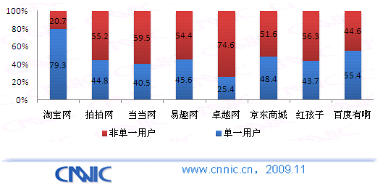
图 18 购物网站单一用户和非单一用户比例（%）

整体而言，目前网民对单个购物网站的依存度较高，尤其是淘宝网用户。从购物网站运营模式看，C2C网店云集了各类卖家，商品种类丰富，竞争较为激烈。同时，B2C网络购物网站也从单一产品线向多元化拓展，如母婴用品起家的红孩子电器产品上线，主打3C产品的京东商城也开辟了生活用品专栏。购物网站纷纷走大产品路线，使用户在一个购物网站上就能满足其购买需求。当各家网商都能提供相同类型的产品时，未来对用户的争夺将更加激烈。由于淘宝网处于用户市场绝对的主力地位，淘宝单一用户和非单一用户在各家网站的流动会影响各个网商的市场份额，淘宝用户也因此成为影响网络购物市场未来发展的主流群体。

5.3购物网站用户变动

5.3.1购物网站用户变化
整体上看，除易趣网用户渗透率在缩减外，半年间其他主要B2C和C2C购物网站用户使用率都稳中略增。其中，淘宝、拍拍、当当网分别增加了1.7、0.4和1.7个百分点，主要购物网店在网民中的渗透率都有所提升。
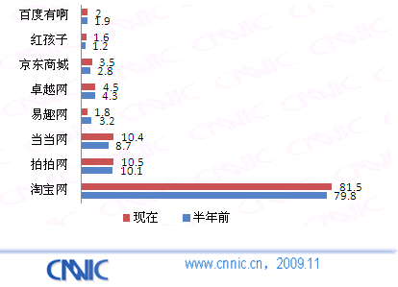
图 19 2009上半年购物网站在网民中的用户渗透率变化（%）

5.3.2购物网站用户忠诚度
从用户对购物网站的忠诚度看，淘宝网用户忠诚度最高，半年前使用淘宝网的用户半年后还有94.6%的用户继续使用。京东商城和当当网用户忠诚度均在70%以上。卓越、拍拍、有啊和红孩子忠诚用户也超过一半。易趣网用户忠诚度较低，只有40.3%的用户半年前使用并且现在还使用，即有59.7%的用户在最近半年内流失。

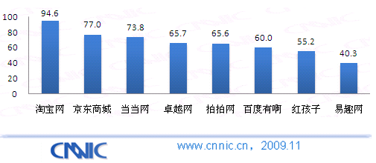
图 20 2009年上半年购物网站用户忠诚度（%）

5.3.3购物网站新增用户
新增用户占比最高的网站中有两个是B2C购物网站。红孩子半年新增用户比例高达61.9%，其次是卓越网，有44.9%是新用户。有啊以42.3%的比例排名第三。淘宝网用户群体较高，也较为稳定，目前只有11.2%的新增用户。易趣网虽然用户渗透率在缩小，但是也有37%的新增用户。

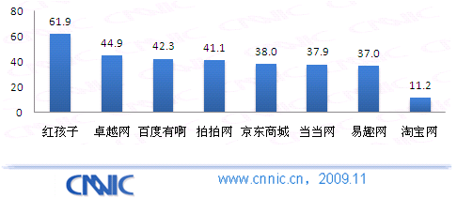
图 21 主要购物网站半年用户新增率（%）

第6章 网络购物用户特征
目前，我国网民存在群体偏年轻化的特点，并且有从较高学历和收入群体向较低学历和收入人群扩散的趋势。网购用户特征的变化也呈现类似的特点，但网购市场用户也具有一定的独特性。在性别上，女性网民成为网络购物的活跃人群，在网络购物中用户中的比例在逐步加大，超过男性占比。网购用户年龄大多集中在18～30岁，月收入集中在1000～3000元，并且以企业白领和学生为主。

6.1性别结构
从网购用户的性别结构看，网购群体中女性显优，占比高于男性。在当今这个网络普及化的年代，女性和男性拥有几乎同样的网络资源，网民的男女比例为53：47。但是，由于网络购物的时尚性、便捷性和娱乐性与女性的购物习惯相结合，女性热衷购物的习惯在线上延伸，女性网民也逐渐成为网络购物的活跃人群。不仅如此，女性在网络购物用户中的比重也在逐步提高。2008年女性占网购网民的比例为50.8%，略高于男性。到2009年，这一比例提升到61.5%，明显高于男性。

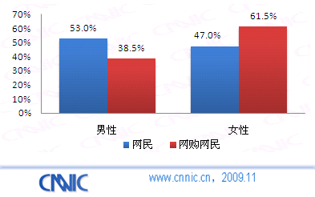
图 22 网购网民与网民性别结构对比

6.2年龄结构
从网购用户的年龄构成看，网购群体较一般网民更偏年轻化。18～30岁的网民是网购的主力，占网购用户总数的81.7%。其中，18～24岁的网购用户占比还在提升，年增幅达15.4个百分点。未成年人和40岁以上网民群体网购使用相对较少。前者由于经济独立性较差，可支配收入较少，网购实力不强；后者网络购物的生理和心理屏障较多，网络购物动力较弱。但是，与2008年相比，2009年18岁以下购物网民比例出现小幅上升，增长了0.2的百分点。与40岁以上的中老年人相比，未成年网民进行网络购物的可能性更大。

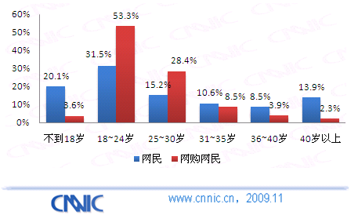
图 23 网购网民与网民年龄结构对比

6.3学历结构
从网购用户的学历结构看，网购用户整体学历偏高，但有逐步向低学历渗透的趋势。与普通网民相比，网购用户中高学历群体占比较高，大学本科学历的占到73.8%，初中以下的只有4.4%。从变化趋势看，大专学历用户已经取代大学本科学历用户成为网购用户的主体，网购用户的学历结构发生较大变化；同时，低学历网购用户的比例逐步提高。其中，初中、高中以及大专学历网购用户占比分别上升了0.8，12.3和13.4个百分点。网购用户向低学历渗透，表明我国网络购物门槛开始降低，从少数人使用的另类方式向大众服务转变。

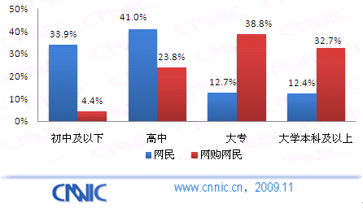
图 24 网购网民与网民学历结构对比

6.4职业结构
从网购用户的职业分布看，目前我国网购用户以企业公司人员为主，这一群体占比达43.4%。学生群体是网购市场第二大用户群体，占比达20.1%，低于整体网民中学生占比（31.7%）。这主要是由于中小学生网络购物比例较低，使用网络购物的学生群体主要是大专院校的学生。

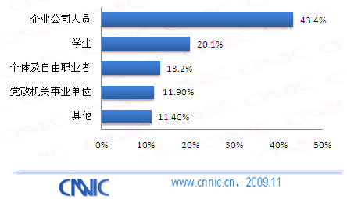
图 25 2009年网购用户职业结构

6.5收入结构
从网购用户的收入分布看，我国网购用户中收入在收入1000～3000的人群较多，并且在网购用户中的占比在逐步增大。目前，这一群体已经占到了网购用户总数的54.7%。其中，收入在1001～2000元的网民是网购用户中最多的群体，达到29.8%。其次是月收入在2001～3000元的网民，占比为24.9%。

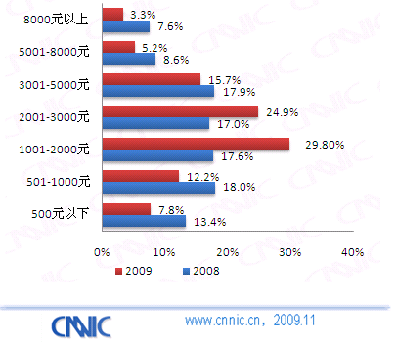
图 26 网购网民与网民收入结构对比

6.6城乡结构
从网购用户的城乡分布看，网购用户主要集中在城市，有92.6%的人居住在城镇。与农村网民快速增长相比，网络购物在农村地区的渗透难度较大。农村地区网络使用率不高，网络使用时间较短，人均消费水平远低于城市。农村网民网络使用也更加偏娱乐化，网络购物等较为深度的应用在农村地区推广难度较大。

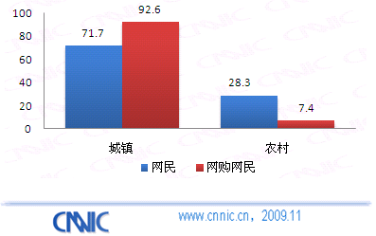
图 27 网购网民与网民城乡分布对比（%）

第7章 网民网络购物行为研究
通过对网民品牌知晓、商品浏览、购买决策和支付方式等行为的差异分析，发现口碑营销和网络营销是网络购物市场发展最有效的两种营销方式。亲朋好友的推荐是网民知晓购物网站的主要方式，搜索是用户查找目标商品最重要的渠道，用户评论是影响消费者进行购买决策最关键的外部因素。目前网民网购的频率还不高，近九成的网民半年进行网购的次数在10以下。从商品类别看，用户网购的生活化趋势十分明显，服装家居饰品购买率排名第一。不同性别、年龄、职业和收入的网民在网购频率和金额上具有差异。男性通过网络购买大额产品多于女性；随着人们收入的提高，用户网购的金额和频率在提升；30～40岁网民网络购物频率和金额最高。支付宝仍是目前网购用户使用的最主要的电子支付工具，但有逐步从支付宝向其他支付方式渗透的趋势，手机支付在用户中的发展初现端倪。

7.1购物网站品牌认知渠道
口碑是用户知晓购物网站的重要因素，亲朋好友的推荐成为网民尝试网购的主要原因。网民知晓购物网站最多的方式是通过亲朋好友推荐，占比达到48.7%。其次是网络渠道，有32.8%的人通过网络知晓购物网站。通过传统媒体得知购物网站的比例较低，通过电视、杂志和报纸的用户比例分别只有5.8%，4.4%和2.9%。由此可见，口碑营销和网络营销是目前电子商务市场拓展最重要的两种模式。

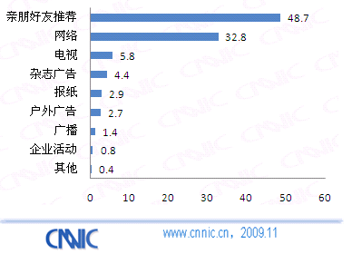
图 28 网民获知购物网站的认知渠道（%）

通过网络了解购物网站的用户，主要是通过网上搜索和网站链接进入购物网站，分别有34%和29.6%的网民是通过网上搜索和搜索引擎广告进入购物网站的。显示了搜索营销及网络联盟在吸引网民点击，进而实现用户转化上的重要作用。

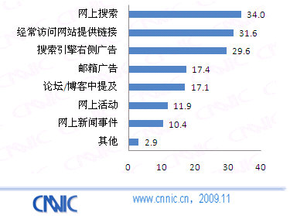
图 29 网民通过网络知晓购物网站的方式（%）

7.2商品浏览方式

7.2.1搜索使用
搜索也是用户在购物网站上查找目标商品最重要的渠道。在用户浏览商品的时候，利用通用搜索引擎搜索商品和站内搜索商品的用户比例分别为27.1%和20.6%，进一步凸显了搜索在网购商品选择中的重要性。目前兴起的购物搜索等垂直搜索，就是借助网民使用搜索的购物习惯，将用户需要的产品按照看重的属性进行排序，方便用户挑选商品。将搜索与购物结合将是未来网络购物发展的趋势，购物搜索等工具可能会成为未来网络购物市场商家角逐的关键。
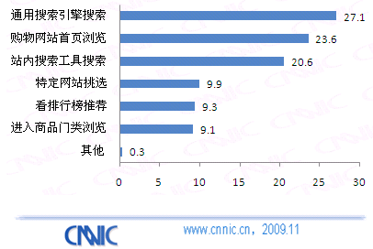
图 30 网民网购时商品查找方式（%）

7.2.2用户评论
大部分用户搜索到目标商品后，除了关注商品本身属性外，还会浏览用户评论等商品相关信息。有41.1%的网民在购买每个商品前都看用户评论，26%的用户购买大多数商品前都会看。只有17.9%的用户表示购物前不看用户评论。用户评论通过传递他人的直接经验，避免买家选购的失误，成为用户购买决策的重要助手。

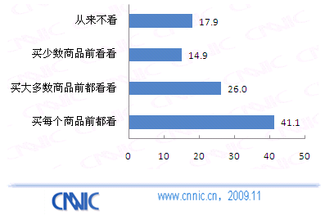
图 31网购网民用户评论阅读情况（%）

用户评论是影响消费者进行购买决策最关键的因素，网上买家评论信息超过了亲人朋友的意见，成为目前网购者购物前最关注的外部信息。有43.3%的人表示网上买家评论其购买决策前最看重的因素，其次才是亲人朋友意见，占比34.7%，认同专家意见和知名网站评论作为最重要的决策参考的用户总和为18.6%。

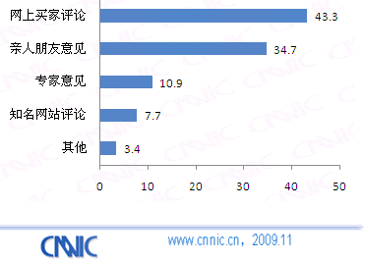
图 32影响用户网络购买决策最关键外部因素（%）

7.3网购金额和次数
随着经济的企稳回升，人们对经济形势的良好预期拉动了新一波的购物热潮。消费者通过网络实现日常购物份额不断走高，交易金额也滚雪球式地持续增大。2009年上半年，全国网络购物消费金额总计为1195.2亿元，预计全年网购总额将达到2500亿元左右。调查的3个直辖市和14个副省级城市半年人均网购支出1360元，高于去年人均网购金额最高的上海市的网购支出水平。
由于我国网络购物用户在C2C网站渗透率较高，网购金额大部分流向C2C网站。半年内，网民在C2C和B2C购物网站花费金额分别为1063.7亿和131.5亿，网民在C2C购物网站上购物支出占整体网购金额的89%。与国外成熟的网络购物市场不同，我国C2C购物网站（零售商圈）无论是在用户规模还是交易金额上都领先于B2C购物网站。
虽然我国网民的网购金额在大幅度提升，但是，由于网购市场还处于成长期，网民网购的频率还不高。近九成的网民半年进行网购的次数在10以下。最近半年网购1～2次的网民占比最多，为32.3%；其次是购物5～10次的网民，占比30.5%；购买10次以上的网民只占10.9%。随着我国网民规模持续增加，会有更多的新网民进入网民群体，成为网购群体的新生力量。但是，由于大部分新网民还处在网络购物的尝试期，用户频繁使用网购进行日常购物的情形尚未形成。
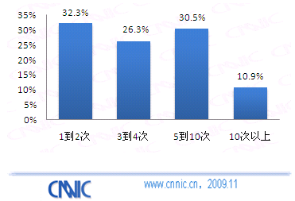
图 33 2009年上半年网购网民网购次数

7.4网购商品类别
从半年内网民购买的商品类别看，用户网络购物的生活化趋势较明显。2009年上半年，服装家居饰品稳坐购买用户数首位，超过半数的网民都在网上购买过服装家居饰品。化妆品及珠宝的购买比例超过了书籍音像制品，二者分列用户购买数量的第二、三位。
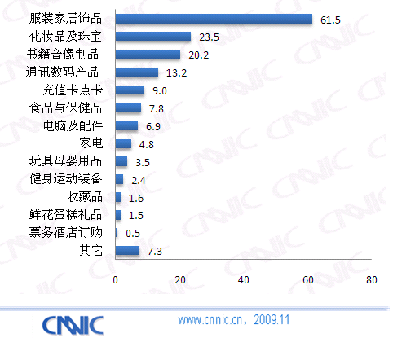
图 34 2009上半年网购各类商品的网民比例（%）

服装家居用品销售的走俏，与商品、渠道和用户特点都有关。首先，服装家居产品是易耗品，其更新换代的短时消费和网络流行时尚、产品多样化结合，能较好地发挥网络购物的优势。其二，服装家居用品具有金额小、易保存、体积小等特点，在各大网购商家拓宽产品线的今天，逐渐成为商家纷纷上架的产品。其三，随着时尚元素向网购市场的渗透，与男性在3C产品上的消费热度对应，女性在服装饰品上展现了强大的购买力。由于女性往往是家庭采购的主力，对服装饰品的网购具有良好体验的女性，可能将家庭日常购物中的部分商品也通过网上购买来实现，从而带动了日用品网络零售的增长。目前服装家居饰品的购买潜力还未完全释放，未来生活化用品的网购将会在更多网民中渗透。

7.5用户网购行为差异

7.5.1不同性别用户网购行为差异
目前，我国男性高频网购用户占比高于女性，半年在首选购物网站购物10次以上的男性用户占12.5%，女性只有9.9%。但是，女性在中度频率网购用户中占比较高，有59.7%的女性用户半年网购在3～10次。

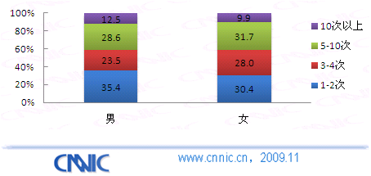
图 35 不同性别用户半年网购次数（%）

男性半年内在首选购物网站的购物金额多于女性，其中有31.6%的男性半年网购在1000元以上，女性只有23.4%。有52%的女性用户半年内在首选购物网站购物500元以下，这一比例高于男性5.5个百分点。
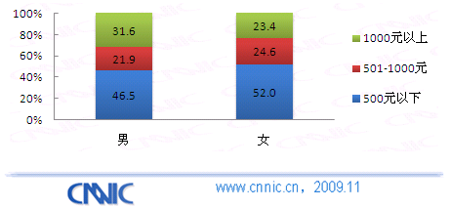
图 36 不同性别用户半年在首选购物网站花费金额（%）

不同性别用户在购物金额上的差别可能和选购的商品差异有关。男性在购买个人通讯数码产品、电脑机配件、家电以及运动设施上的比例高于女性，而这些物品单价相对较高。在充值卡、游戏点卡等虚拟卡的消费上，男性也远高于女性。这些卡品的购买频率相对较高，使男性高频网购用户占比高于女性。

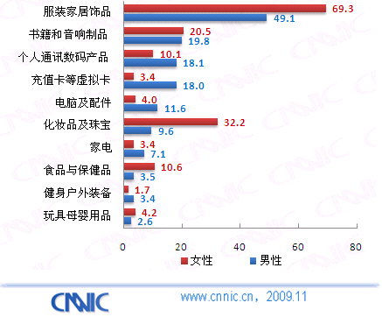
图 37 不同性别用户网购商品种类差异（%）

7.5.2不同年龄用户网购行为差异
网购高频用户集中在31～35岁之间，这一年龄段半年网购10次以上者占14.2%。其次是40岁以上的群体，有13.8%的人属于高频网购用户。相对而言，目前网络购物用户更为集中的18～30岁网民，其购买频次要低于30岁以上的用户群体。
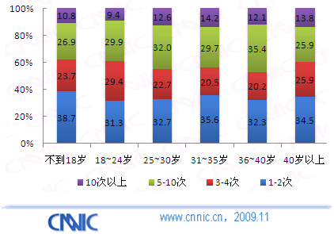
图 38 不同年龄用户半年网购次数（%）

分析发现，随着网民年龄的上升，其在网络购物上的支出也在增加，36～40岁达到顶峰，该年龄段的用户在购物网站上的支出最多，有42%的人半年在首选购物网站上花费1000元以上。
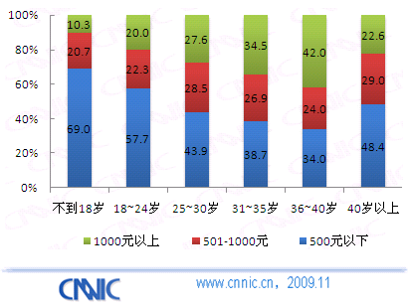
图 39不同年龄用户半年在首选购物网站花费金额（%）

虽然目前年轻网购用户比重较大，但从网购频率和金额看，30岁以上的网民网络购物更为活跃。其半年购买的频率和金额都高于低龄群体，是网络购物用户中重要的组成部分。由于该群体职业较为稳定，经济更加宽裕，也是最有条件进行网购的人群。

7.5.3不同收入用户网购行为差异
随着月收入的增加，网民网购的频率也有所提高。月收入在500元以下的网购用户中，只有6.9%的高频网购用户；而月收入在5000元以上的网购用户中，有21.1%的高频网购用户。
随着人们收入的提高，用户使用网络购物的频率可能会增加。人们会使用网购这种更节省时间的方式实现更多的日常购买。

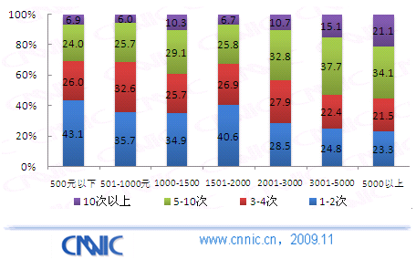
图 40 不同月收入用户半年网购次数（%）

同时，随着月收入的增加，用户的网购支出也不断增加。月收入在5000元以上的用户中，有52.5%的人半年在首选购物网站花费1000元以上，高于其他低收入群体的相应比例。这可能是因为，随着人们收入的提高，用户使用网络进行购买的物品可能更加丰富，人们在网购上交易的金额也会上升。
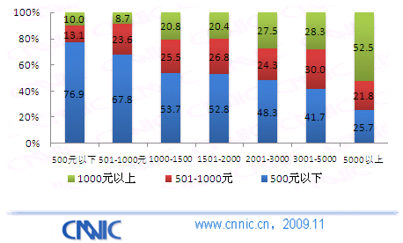
图 41 不同月收入网民半年在首选网站网购金额（%）

7.5.4不同职业用户网购行为差异
不同职业群体网购行为有差异，自由职业者中高频购物用户占比较大，有15%的高频网购用户；其次是党政机关事业单位工作者，半年网购10次以上的有11.8%，同时网购5～10次的也达32.9%；企业和学生群体高频用户分别为11.4%和8.2%。
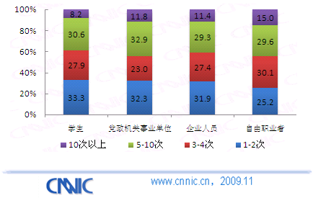
图 42 不同职业用户半年网购次数（%）

从半年在首选购物网站上的购物金额看，自由职业者购物支出最多，有35%的用户购买金额在1000元以上。其次是党政事业单位用户，有33%的人半年在首选的购物网站购买了1000元以上的物品。学生群体购物金额最少，有63.6%的学生用户半年网购花费在500元以下。

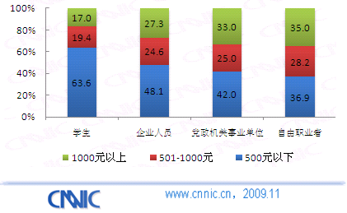
图 43 不同职业用户半年在首选网站网购金额（%）

7.6网购用户支付方式
支付宝是目前网购用户使用的最主要的电子支付工具。在使用电子支付的网民中，使用支付宝的用户占64.6%。通过银行汇款的用户占34.9%，使用财付通的用户有14.9%，二者占比均远低于使用支付宝的用户占比。
然而，支付市场用户有逐步从支付宝向其他支付方式渗透的趋势。与2008年相比，使用信用卡和财付通的用户占比分别上升了8.2和9.1个百分点。手机支付初现端倪，目前网购用户中使用手机进行支付的比例为10.3%。

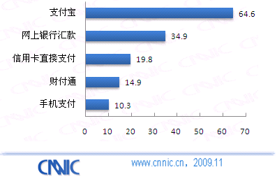
图 44用户使用率排名前五的电子支付类型（%）

7.7网购用户分享方式
目前，用户在网购后分享购物信息的现象还并不普遍。购物网民中只有29.5%的人购物后在网上发表过商品相关信息，有分享购物信息的行为。这些网民发表商品评论的主要渠道是购物网站。63.8%的网民在原购物网站商品下方发表评论，有17.5%的网民在原购物网站社区中发表评论，另外，27%的网民在自己的博客或个人空间中发表商品评论，还有21.2%的用户在社区类网站发表商品评论。

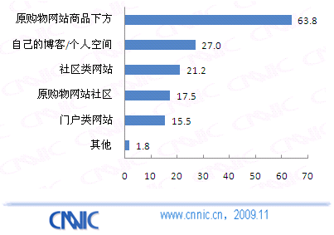
图 45用户发表用户评论的主要渠道（%）

第8章 网络购物用户满意度研究

8.1网购整体满意度
整体而言，用户对网购经历的满意度较高。其中，有54.4%的人对网络购物比较满意，25%的人非常满意。不太满意和非常不满意的总计只有2%。我国网民网络购物的体验在不断优化，目前，有86.8%的网民过去半年没有不愉快的网购经历，高于去年79.7%的比例。

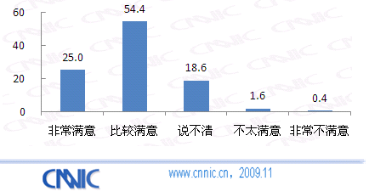
图 46 用户对网络购物整体满意度评价（%）

基于整体网购的良性体验，用户未来网购的预期较好。目前，有76.4%的网购用户未来非常或比较愿意继续使用网络购物，其中，表示非常愿意的占到34%，比较愿意的占42.4%。表示不愿意的只有3.1%。并且有67.9%的用户愿意推荐他人进行网购，在口碑营销的有力促进下，我国未来网络购物的用户规模将会进一步扩大。

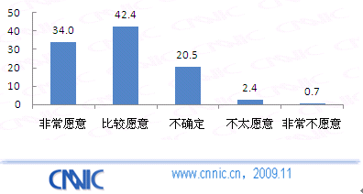
图 47用户未来网络购物使用预期（%）

8.2购物网站满意度
从不同类型购物网站使用满意度评价看，用户对C2C购物网站使用满意度低于B2C购物网站。B2C网站在支付、物流和售后服务上较之C2C网站有先天的优势。虽然C2C网站可以利用第三方账户付款，如支付宝、财付通等，保障用户交易的安全性，但是，B2C网站提供的货到付款服务，更加符合网民“一手交钱，一手交货”的交易习惯。很多大的B2C网站甚至筹建了自己的物流体系，同时，B2C网站的售后服务提供者是厂商，所以售后服务更稳定、更有保障。在C2C网站占据比较优势的商品和网站使用上，B2C网站的用户体验也没有输给C2C，网购用户对京东商城、卓越和当当的商品性价比和网站好用性评价都不低于甚至优于C2C购物商圈。从商业运行的差异上看，由于B2C购物网站商家相对单一，进货渠道较为透明，产品可信度较高。并且，大多网站自建了物流和配送中心，使得B2C购物网站在产品品质和服务质量上都领先于C2C购物网站。

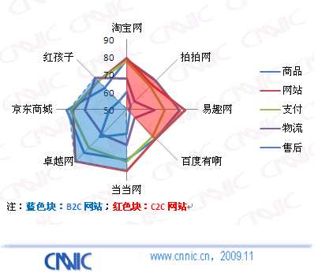
图 48用户对购物网站各项因素满意度评价

8.2.1 B2C主要购物网站使用满意度
网络购物用户对B2C网站、商品的满意度较高，对支付的安全性和便利性、物流服务也比较满意。网购用户反映最突出的问题是售后问题，售后差成为制约B2C购物网站满意度提升的关键因素。目前，我国网络购物售后服务体系还很不完善，市场上对网站经营者和网购商家在网购售后服务的责任归属上还没有统一的标准。B2C网站用户往往将购物网站作为主要的售后服务提供者。然而，大部分的产品售后服务可能是由厂家提供的，在购物网站和商家的信息沟通中，产生的延误和推诿会使用户感受到售后服务的不便，影响购物体验。因此，要着力提升售后服务质量，同时，还应该加强网购用户对于售后服务提供的责权知晓。
从B2C主要购物网站对比看，虽然用户对B2C购物网站总体满意度较高，但用户对四家主要购物网站的评价差异较大。具体看，在四家主要的购物网站中，卓越网的商品、网站、支付、物流以及售后各个环节的服务满意度都最高，其中售后满意度达到71.6%。京东商城用户对商品、支付和物流感受满意度较高，但是售后服务是弱项，只有59.8%的用户满意京东商城的售后服务。网民对红孩子购物网站的物流服务满意度最高，达到75.7%，但是其他服务的满意度均低于其他B2C网站，尤其是售后服务，只有56.8%的用户表示满意。
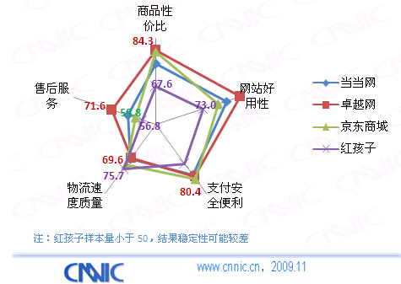
图 49用户对B2C购物网站各项因素满意度评价（%）

8.2.2 C2C主要购物网站使用满意度
网络购物用户对C2C购物网站的商品、网站和支付满意度较高。售后和物流是制约用户满意度提高的两大因素。由于大多C2C网站都没有自建物流体系，只能使用第三方物流配送， C2C网站的这种物流体系设置决定其物流配送的服务难以保障。目前C2C网站在努力改善物品完好度和服务态度的问题，但是要彻底改变送货速度慢等先天性的痼疾，需要从运转机制上进行革新。
用户对C2C购物网站的满意度评价差异较大。淘宝网在各个环节的满意度相对较高，尤其是售后服务，其满意度明显优于其他C2C网站。百度有啊和拍拍网在商品性价比、网站好用性、支付便利以及物流和售后上的满意度处于类似的水平。易趣网在售后环节满意度较低，只有51.4%的用户满意。

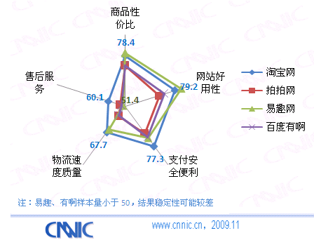
图 50用户对C2C购物网站各项因素满意度评价（%）

8.3影响网购整体满意度的因素
对用户对网购整体体验中各个评价指标进行分析，网民满意度排名最高的是支付便利。目前网购用户对支付便利性的满意度高达74.5%。之后依次是网站查找方便、运行快速、信息有用，用户认可度分别达74.5%，73.6%，72.2%和71.7%。

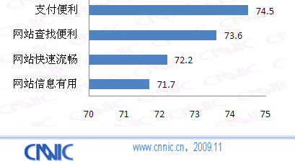
图 51 网购用户满意度最高的四类服务（%）

网络购物满意度最低的四项因素中，商品质量排列第一，只有50.9%的网民认为网络购物的商品质量有保障，有49.1%的网民对网购商品质量表示担忧。用户对网购支付环节的便利性赞同率高，但是，对于支付信息受到保护的情况不太满意，只有51.8%的用户认为网络购物支付信息受保护。售后是网购用户最不满意的环节，只有51.8%的用户认为售后服务有保障，对售后服务的全面细致的认同比例也不高。

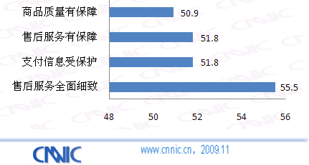
图 52 网购用户满意度最低的四类服务（%）

8.4用户不满意的原因
商品品质问题是造成网民网购不满意的主要原因。在13.2%的有过不满意网络购物经历的用户中，52.3% 的人是因为商品与图片不符。产品品质问题也容易引起用户的不满，在有过不满意网络购物经历的用户中，有25%的用户是因为商品是仿冒的， 22.7%的网民遇到了伪劣和残损物品。物流问题也是造成用户不满意的原因之一 ，有 21.2%的不满意用户是因为送货时间太长，15.7%的用户认为快递人员服务态度不好，10.8%的用户认为运费过高。
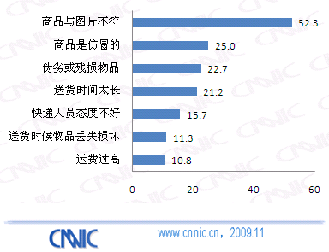
图 53 网民网络购物不满意原因（%）

8.5用户满意度提升对策
通过回归分析看，网站、商品、售后和物流的体验都是影响网购整体满意度的显著因素。支付体验相对而言对整体满意度影响不明显，这可能是由于支付仅仅是一种交易手段。如果具备了安全性保障后，支付体验不会大幅提升用户网购的满意度。但是，这一保障性因素如果没有满足，支付不安全会导致用户失去网购的安全感和动机。
从网站、商品、售后和物流满意度上看。目前用户对网站使用，如流畅性和丰富性等满意水平相对较高。对商品的质量、价格满意度中等。售后服务和物流目前是引起网民不满意较多的因素，也是目前最有可能较快提升用户满意度的环节。因此商品、物流和售后是目前用户满意度提升的主要方向。

8.5.1加强网站信息的归类整理，创新商品信息提供方式
消费者对网站各项服务的满意度均在70%以上。购物网站在使用便利性和流畅性上比较人性化，用户满意度较高。但是，网站信息有用性还不足，是造成网站满意度相对较低的因素。一方面，在不断丰富网站商品信息的同时，信息的杂乱也会影响用户接受，因此，需要对网站信息进行明确归纳，特别是要对用户评论和专家意见进行整理和排列。另一方面，除对商品本身的规格描述外，还要充分反映同一种类商品的差别信息，这对帮助用户进行合理的购买决策有重要作用。

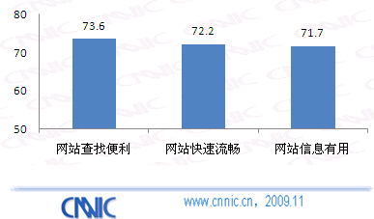
图 54 网站相关因素用户满意度（%）

8.5.2完善网店商品质保服务，健全网店认证体系
用户对网购商品价格低廉的满意度较高，但对商品质量满意度最低。对商品质量的担忧影响到用户的购买热情。目前，B2C购物网站由于是厂家供货，信任度较高。但是，市场上份额较大的C2C购物网站，在商品质量的保障还比较欠缺。为此，一方面要完善网店认证体系，培植网店品牌。另一方面，通过政策监管，促进进货渠道透明化，给消费者更多的渠道信息。不妨成立网上消协，为网购消费者维权。
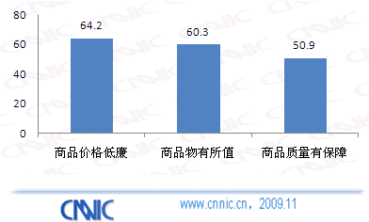
图 55 商品相关因素用户满意度（%）

8.5.3统一物流标准，将物流服务纳入电商运行体系
用户对网购物品递送速度满意度较高，有65.7%的用户表示满意。目前，更多的问题集中在物流服务态度和送货可靠性上。相对而言，B2C购物网站自建物流的方式能够满足用户一定的送货需求，但是对于C2C市场的广大用户，目前的物流体系无论从服务态度还是质量上都不能满足目前的市场需要。为此，政府应该将物流服务纳入电子商务运行体系，制定统一的网购物流标准，加强对从业人员的培训，逐步规范物流市场。

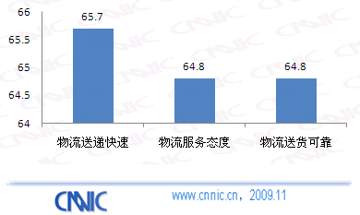
图 56 物流相关因素用户满意度（%）

8.5.4明确网购售后责权，尝试售后质保金服务
售后服务是用户满意度最低的方面，只有58.5%的人满意售后服务态度，认为售后服务有保障的只有51.8%。不能提供等同于线下店面等值的售后服务，是影响网民使用网络购物和满意度提升的重要因素。目前市场上对网站经营者和网购商家在网购售后服务的责任归属上还没有统一的标准。B2C网站用户往往将购物网站作为主要的售后服务提供者。然而，大部分的产品售后服务可能是由厂家提供的，在购物网站和商家的信息沟通中，产生的延误和推诿会使用户感受到售后服务的不便，影响购物体验。因此，要加强网购用户对于售后服务提供的责权知晓。同时，可以通过售后质保金等措施，将售后服务纳入有偿服务体系，通过责任内化来保障用户网购的售后服务的权利。

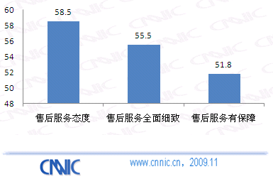
图 57 售后服务相关因素用户满意度（%）

第9章 潜在网络购物群体分析
网络购物用户狭义上是通过网络进行物品交易的人。但是，目前网民中还存在网上查找商品，但不进行网上购买的用户，简称网络“浏览者”，目前有85.7%的网民半年内在网上查询过商品信息，但是其中只有26%的人在网上购买商品。网络浏览者是网购市场发展最可能突破的群体。因此，除了了解网购用户的购买决策行为方式外，本报告还对网络浏览者的行为进行分析。

9.1网络浏览者信息获取方式
网络浏览者查找商品的方式主要集中在购物网站上。有53.5%的浏览者最常在B2C购物网站上查找商品信息，最常在C2C上查找商品信息的也有32.5%。最常使用通用搜索引擎查找商品信息的只有4.3%。
对于大部分网络商品信息浏览者，他们有自己常去的购物网站，浏览购物网站已经成为其线下购物前的一种信息渠道。同时，在B2C上查找商品信息的网民还多于C2C购物网站，而目前在C2C网站购物的网民规模远大于B2C网站。这说明网民在查找商品信息和实现购买的渠道上有所差异，由于B2C购物网站产品线具有独特性和差异性，成为用户获得特定商品信息的主要渠道，但是在实际的购买环节，C2C购物网站品类丰富、低价优惠的模式更适宜目前用户的偏好。

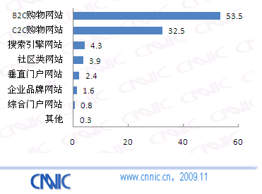
图 58 网络浏览者最常查找商品信息的网站（%）

9.2网络浏览者不网购的原因
网民不使用网络购物，第一位的原因是不习惯使用，占45.3%；使用方法和工具欠缺是第二位的原因，不会使用的占15.4%，没有支付工具的占10.7%；对网络购物安全担忧也是不进行网购的重要原因，有12.2%的网民认为网络购物不安全。
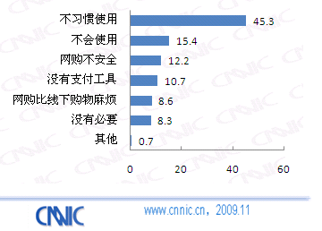
图 59 网络浏览者不使用网购的原因（%）

最常使用搜索引擎查找商品信息的网民，有78.9%不习惯使用网购。最常在B2C购物上查找商品信息的网民，除了31.5%的人是由于使用不习惯外，还有18%的人是因为没有网络支付工具。因此，对B2C购物网站而言，在短时间内无法改变用户习惯的情况下，解决潜在用户的支付疑问和支付障碍，是扩大用户最直接的措施。
浏览C2C网站查询商品信息的网民，有70.2%的人是因为对网络购物的方式不习惯，还有18.5%的人是由于不会使用网购。同时，在社区类网站查询商品信息的网民，除了32.6%的人不习惯使用网络购物外，有20.4%的网民是由于使用方法欠缺而没有进行网购。借助C2C购物网站和社区类网民较高的人群渗透度，进行网络购物的方法介绍和实际讲解，也会促进潜在网购人群向实际网购用户转化。
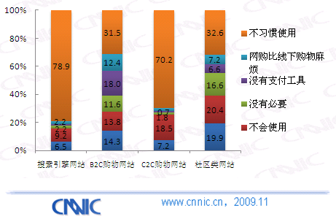
图 60 在不同类型网站查找商品信息的网络浏览者不使用网购的原因（%）

将半年前使用某购物网站，半年后仍使用该品牌的用户称为该网站的忠诚用户，而这类用户在半年前此品牌的用户中的比例，就是该网站的忠诚度。
购物网站新增用户是半年前没有使用，最近半年使用该网站购物的网民。新增率指新增用户占目前用户比例
是指半年内网购10次以上的网民。

